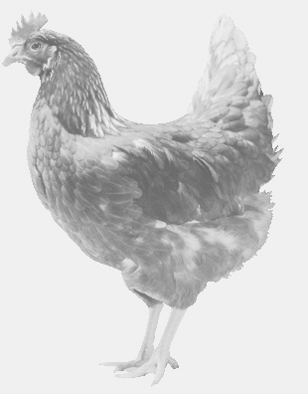
firma SVOBODA – Lučice
drůbežárna Vadín, Mírovka, 569489358, 777989857
NOSNÉ KUŘICE
barva červená a černá
Stáří: 14 - 20 týdnů
Cena: 155 - 190,- Kč/kus
Středa 24. března 2021
V 12.50 hod.- Nedomice
U kontejneru u rybníka
Doporučujeme objednat:
569 489 358, svoboda.lucice@seznam.cz

